Техническое задание

на выполнение работ по текущему ремонту помещений

административного здания ПАО «ТНС энерго Марий Эл»,

расположенного по адресу: г. Йошкар-Ола, ул. Й. Кырли, д.21В

Предмет закупки (полное наименование работ):

Выполнение работ по текущему ремонту помещений административного здания
ПАО «ТНС энерго Марий Эл».

Наименование Заказчика и место выполнения работ:
Заказчик – ПАО «ТНС энерго Марий Эл»,
место выполнения работ - г. Йошкар-Ола, ул. Й. Кырли, д.21В.

1. Цель и задачи работ:
1.1. Ремонт помещений производится с целью обеспечения исправности, эксплуатационной надежности и предупреждения преждевременного износа.
1.2. Полный перечень ремонтных работ (для составления сметного расчёта) указан в ведомости объёмов и основных материалов (Приложение №1 к Техническому Заданию).
2. Цена договора:
2.1 Начальная (максимальная) цена договора 2 138 215,33 (два миллиона сто тридцать восемь рублей 33 коп.) руб., без учета НДС.
3. Срок выполнения работ:
3.1. Выполнение работ: декабрь 2019 г. – февраль 2020 г.
3.2. Работы должны быть выполнены в срок не более 70 календарных дней с момента заключения договора.
3.3. Перед началом работ Подрядчик должен согласовать с Заказчиком график производства работ. При составлении графика учесть, что работы по ремонту кабинетов №21 и №22 (приёмная) необходимо выполнить в срок с 01.01. 2020 г. до 12.01.2020 г.).
3.4. Работы, сопряженные с шумом (сверление, стук, вибрация), должны выполняться в нерабочее время Заказчика (рабочее время: понедельник – пятница с 08 часов 00 минут до 17 часов 00 минут), при этом период выполнения таких работ – не ранее 7 ч 00 мин. и не позднее 21 ч 00 мин.
О времени проведения работ, сопряженных с шумом, Подрядчик уведомляет уполномоченного представителя Заказчика не менее чем за 4 часа до начала работ.

4. Общие требования:
4.1. Для обоснования заявляемой цены Участник должен на основании ведомости объёмов работ и материалов (Приложение №1 настоящего Технического задания), предоставить Заказчику локальный сметный расчет по разделам.
4.2. Учтенные Участником в локальном сметном расчете материалы, изделия и оборудование должны соответствовать требованиям к применяемым материалам, изделиям и оборудованию, указанным в Приложении №1 настоящего Технического задания.
4.3. Сметная документация предоставляется Заказчику в составе документов Заявки на участие в закупке.

5. Выполнения работ, договор, сроки и порядок оплаты
5.1. Все работы должны выполняться на основании договора подряда, заключенного в результате регламентированной закупочной процедуры.
5.2. Оплата по договору производится путем безналичного перечисления денежных средств на расчетный счет Подрядчика.
5.3 Авансовый платеж не предусмотрен.
5.4. Расчеты по договору производятся в течение 30 рабочих дней после подписания обеими Сторонами соответствующих актов о приемке выполненных работ (форма КС-2) и справок о стоимости выполненных работ (форма КС-3).
5.5. Цена договора включает в себя общую стоимость выполнения всех работ, включая стоимость строительных материалов, инструментов, расходов на перевозку, отгрузку, вывоз строительного мусора, складирование оборудования и строительных материалов, гарантийные обязательства, а также расходы по оплате всех необходимых налогов, пошлин и сборов и иные расходы, возникающие у Подрядчика в связи с исполнением обязательств по договору.

6. Требования к оформлению результатов работ:
6.1. При проведении скрытых работ, Подрядчик предоставляет акты скрытых работ. Подрядчик приступает к выполнению последующих работ только после приемки Заказчиком скрытых работ.
6.2. После завершения работ Подрядчик предоставляет Заказчику акт о приемке выполненных работ по форме КС - 2, подписанный со своей стороны, справку о стоимости выполненных работ по форме КС-3 и счет-фактуру, если Подрядчик осуществляет деятельность по общей системе налогообложения. Документы предоставляются в бумажном виде. Формы КС-2 и КС-3 утверждены Постановлением Госкомстата №100 от 11.11.1999 г.

7. Требования к материалам и изделиям:
7.1. Подрядчик при выполнении работ должен использовать основные материалы строго в соответствии с ведомостью объёмов работ и материалов (Приложение №1) и дизайном помещений (Фото №1 и №5 Приложения №2 к Техническому заданию). Применяемые материалы согласовываются Заказчиком до начала работ.
7.2. Используемые материалы, изделия должны соответствовать государственным стандартам и техническим условиям, должны быть новыми, то есть не бывшими в эксплуатации, не поврежденными, без каких-либо ограничений (залог, запрет, арест и т.п.) к свободному обращению на территории Российской Федерации.
7.3. Все характеристики (параметры) материалов и изделий должны отвечать требованиям законодательства Российской Федерации о техническом регулировании.
7.4. Контроль за соответствием применяемых материалов и изделий является обязанностью лица, осуществляющего выполнение работ.
7.5. Обеспечение оборудованием, материалами для производства работ и их доставка осуществляется за счет Подрядчика и его силами.

8. Контроль выполнения работ со стороны Заказчика:
8.1. Заказчик назначает своего уполномоченного представителя, который от его имени совместно с Подрядчиком осуществляет приемку выполненных работ, технический надзор и контроль выполнения Работ по договору, их качество, а также производит проверку соответствия используемых Подрядчиком материалов условиям Договора.
8.2. Определяет объемы дополнительных работ по результатам осмотра с составлением актов и дефектных ведомостей. Работы, выполненные с изменением или отклонением от Работ, указанных в сметном расчёте, не оформленные в установленном порядке, оплате не подлежат.
8.3. Обеспечивает доступ на объект сотрудников Подрядчика.
8.4. Обеспечить Подрядчику возможность подключения к имеющимся у Заказчика источникам электроснабжения, водоснабжения, канализации для целей выполнения работ, предусмотренных настоящим Техническим заданием.
8.5. В случае обнаружения Заказчиком недостатков в выполненных работах или некачественно выполненных работ в течение 5 (пяти) рабочих дней составляется Акт с перечислением выявленных недостатков, необходимых доработок и сроком их устранения. После подписания Акта Подрядчик обязан в согласованный сторонами срок своими силами и без увеличения цены Договора переделать работы для устранения недостатков выполненных работ и обеспечения их надлежащего качества.

9. При производстве работ Подрядчик обязан:
9.1. Организовать и координировать работы на объекте, обеспечить соблюдение требований законодательства, технических регламентов, настоящего Технического задания и нести ответственность за качество выполняемых работ и применяемых материалов и их соответствие требованиям настоящего Технического задания.
9.2. Обеспечить за свой счет охрану материалов, инструментов и оборудования до передачи выполненных работ Заказчику.
9.3. При выполнении работ Подрядчик должен руководствоваться действующими строительными нормами и правилами, правилами пожарной безопасности и безопасной эксплуатации строительных машин и механизмов, экологическими, санитарно-гигиеническими и другими нормами, действующие на территории Российской Федерации и обеспечивающие безопасную для жизни и здоровья людей эксплуатацию объектов.
Подрядчик несёт ответственность за соблюдение правил пожарной безопасности, правил охраны труда и техники безопасности при проведении работ.
9.4. Руководствоваться нормативно-правовыми актами РФ в области строительства: Федеральным законом № 384-ФЗ от 30.12.2009 г. «Технический регламент о безопасности зданий и сооружений»; ФЗ-№190 Градостроительный кодекс РФ от 29.12.2004г., СП 48.13330.2011 Организация строительства, СНиП 12-03-2001, СНиП 12-04-2002 «Безопасность труда в строительстве»; Федерального закона № 123-ФЗ от 22.07.2008 г. «Технический регламент о требованиях пожарной безопасности», СП 71.13330.2017 (Изоляционные и отделочные покрытия); монтаж сетей электроснабжения - по СП 76.13330 (Электротехнические устройства), основными положениями и другими нормативными документами, регламентирующими данный вид деятельности.
9.5. Контролировать качество выполнения работ и вести учет выявленных нарушений требований технического регламента о безопасности зданий и сооружений.
9.6. Нести ответственность за повреждения имущества Заказчика.
9.7. Любой строительный мусор, жидкие отходы (включая, но не ограничиваясь, лакокрасочные материалы, цемент, масла, растворители и строительные смеси), иные строительные отходы (далее – отходы), которые остаются во время выполнения работ по Договору, подлежат вывозу с Объекта Заказчика незамедлительно с момента их образования. Сброс (выброс) любых отходов в систему канализации Заказчика, прилегающую к Объекту территорию или иные не предусмотренные для этого места, строго запрещен.
9.8. По окончании работ Подрядчик обязан произвести уборку и очистку Объекта и территории, прилегающей к Объекту от строительного и иного мусора.
10. Гарантийные требования
10.1. Подрядчик гарантирует качество выполнения всех Работ в соответствии с действующими нормами и техническими условиями, своевременное устранение недостатков и дефектов, выявленных при приемке Работ;
10.2. Гарантийный срок на выполняемые по настоящему договору Работы составляет 24 месяца с даты подписания Сторонами Акта о приемке выполненных работ.
10.3. Подрядчик несет ответственность за недостатки (дефекты), обнаруженные в пределах гарантийного срока, если не докажет, что они произошли вследствие нормального износа, неправильной эксплуатации.

Приложение №1. Ведомость объемов работ и основных материалов.
Приложение №2. Фотографии.

Начальник административно-
хозяйственного отдела /Л.М. Бердинская/

Приложение № 1 к Техническому заданию

Ведомость объемов работ и основных материалов

на выполнение работ по текущему ремонту помещений

административного здания ПАО «ТНС энерго Марий Эл»,

расположенного по адресу: г. Йошкар-Ола, ул. Й. Кырли, д.21В

№ пп | Наименование | Ед. изм. |  | Количество
 | Раздел 1. Кабинет №25
 | Электрооборудование
1. | Демонтаж светильников для люминесцентных ламп |  | 100 шт. |  | 0.04
2. | Установка светильников светодиодных |  | 100 шт. |  | 0.06
3. | Светильник светодиодный ЛВО LED унив. 60х60 General 36W 6500K ДВО36 |  | шт. |  | 6
4. | Демонтаж датчиков движения |  | шт. |  | 1
5. | Обратная установка датчиков движения |  | шт. |  | 1
6. | Демонтаж автоматического извещателя пожарной сигнализации |  | шт. |  | 2
7. | Обратная установка извещателя пожарной сигнализации автоматический |  | шт. |  | 2
8. | Монтаж: провод групповой в защитной оболочке или кабель трех-пятижильный в готовых каналах стен и перекрытий |  | 100 м |  | 0.03
9. | Кабель силовой с медными жилами с поливинилхлоридной изоляцией в поливинилхлоридной оболочке без защитного покрова: ВВГ, напряжением 0,66 кВ, число жил - 3 и сечением 1,5 мм2 |  | 1000 м |  | 0.003
10. | Подключение к электроснабжению кондиционера |  | шт. |  | 1
11. | Пробивка в кирпичных стенах борозд площадью сечения: до 50 см2 |  | 100 м |  | 0.033
12. | Демонтаж кабель-канала 20х10 |  | 100 м |  | 0.03
13. | Сплошное выравнивание внутренних поверхностей стен (однослойное оштукатуривание) из сухих растворных смесей толщиной до 10 мм: штраб |  | 100 м2 |  | 0.003
14. | Смесь штукатурная |  | кг |  | 2.55
 | Потолок
15. | Устройство подвесных потолков типа «Армстронг» по каркасу из оцинкованного профиля |  | 100 м2 |  | 0.1812
16. | Панели подвесного потолка – гладкая плита с белой поверхностью |  | шт. |  | 50
17. | Планка 360 премиум |  | шт. |  | 4
18. | Планка 120 премиум |  | шт. |  | 18
19. | Планка 60 премиум |  | шт. |  | 29
20. | Угол пристенный 19х19 белый матовый 3м |  | шт. |  | 6
21. | Европодвес |  | шт. |  | 10
22. | Анкер клиновый |  | шт. |  | 10
 | Стены
23. | Демонтаж отбойной доски |  | 100 м2 |  | 0.0216
24. | Демонтаж ограждения радиатора |  | 100 м2 |  | 0.02
25. | Снятие обоев |  | 100 м2 |  | 0.4888
26. | Насечка поверхности стен |  | 100 м2 |  | 0.082
27. | Сплошное выравнивание внутренних поверхностей стен (однослойное оштукатуривание) из сухих растворных смесей толщиной до 10 мм |  | 100 м2 |  | 0.4888
28. | Смесь штукатурная |  | кг |  | 415.48
29. | Грунтовка акриловая CAPAROL GRUND-концентрат |  | л |  | 6.3544
30. | Сплошное выравнивание внутренних поверхностей оконных и дверных откосов плоских (однослойное оштукатуривание) из сухих растворных смесей толщиной до 10 мм |  | 100 м2 |  | 0.021
31. | Смесь штукатурная |  | кг |  | 25.83
32. | Грунтовка акриловая CAPAROL GRUND-концентрат |  | л |  | 0.273
33. | Шпатлевка стен, дверных откосов |  | 100 м2 |  | 0.5098
34. | Шпатлевка CAPAROL Akkord spachtel finish |  | т |  | 0.0918
35. | Окраска поливинилацетатными водоэмульсионными составами улучшенная (по штукатурке стен и откосов) |  | 100 м2 |  | 0.5098
36. | Латексная краска CAPAROL Samtex 7 |  | л |  | 10.19
 | Отопление
37. | Демонтаж радиаторов весом до 80 кг |  | 100 шт. |  | 0.02
38. | Установка радиаторов стальных |  | 100 кВт |  | 0.0264
39. | Радиаторы биметаллические |  | секций |  | 16
40. | Установка регулировочных и запорных кранов |  | комплект |  | 2
41. | Регулировочный кран Д=20 мм |  | шт. |  | 1
42. | Запорный кран Д=20 мм |  | шт. |  | 1
43. | Установка кранов Маевского |  | комплект |  | 1
44. | Огрунтовка металлических поверхностей за один раз: грунтовкой ГФ-021 для труб отопления и радиаторов |  | 100 м2 |  | 0.024
45. | Окраска металлических огрунтованных поверхностей эмалью для труб отопления и радиаторов |  | 100 м2 |  | 0.024
46. | Эмаль акриловая термостойкая |  | кг |  | 0.7
 | Двери
47. | Разборка деревянных заполнений дверных проемов |  | 100 м2 |  | 0.016
48. | Установка блоков в наружных и внутренних дверных проемах, площадь проема до 3 м2 |  | 100 м2 |  | 0.016
49. | Пена монтажная для герметизации стыков в баллончике емкостью 0,85 л |  | шт. |  | 2
50. | Блок дверной одностворчатый (цвет и вид согласно фото №2 Приложения №2 к Техническому заданию) |  | комплект |  | 1
51. | Скобяные изделия для блоков входных дверей в помещение (вид петель и ручки с замком согласно фото №2 Приложения №2 к Техническому заданию) |  | комплект |  | 1
 | Разные работы
52. | Очистка помещений от строительного мусора |  | 100 т |  | 0.002
53. | Затаривание строительного мусора в мешки |  | т |  | 0.2
54. | Погрузка при автомобильных перевозках мусора строительного с погрузкой вручную |  | 1 т груза |  | 0.2
55. | Перевозка грузов I класса автомобилями бортовыми грузоподъемностью до 15 т на расстояние до 25 км |  | 1 т груза |  | 0.2
56. | Вынос, занос мебели |  | чел/час |  | 8
 | Раздел 2. Кабинет №21
 | Потолок
57. | Демонтаж подвесных потолков типа «Армстронг» по каркасу из оцинкованного профиля |  | 100 м2 |  | 0.2103
58. | Устройство подвесных потолков типа «Армстронг» по каркасу из оцинкованного профиля |  | 100 м2 |  | 0.2103
 | Панели подвесного потолка – гладкая плита с белой поверхностью |  | шт |  | 59
 | Стены
59. | Снятие обоев |  | 100 м2 |  | 0.5037
60. | Насечка поверхности стен |  | 100 м2 |  | 0.5037
61. | Сплошное выравнивание внутренних поверхностей стен (однослойное оштукатуривание) из сухих растворных смесей толщиной до 10 мм |  | 100 м2 |  | 0.5037
62. | Смесь штукатурная |  | кг |  | 428.145
63. | Грунтовка акриловая: CAPAROL GRUND-концентрат |  | л |  | 6.5481
64. | Сплошное выравнивание внутренних поверхностей (однослойное оштукатуривание) из сухих растворных смесей |  | 100 м2 |  | 0.5037
65. | Смесь штукатурная |  | кг |  | 1284.43
66. | Покрытие поверхностей грунтовкой глубокого проникновения: за 1 раз стен |  | 100 м2 |  | 0.5037
67. | Грунтовка акриловая: CAPAROL GRUND-концентрат |  | л |  | 6.5481
68. | Шпатлевка стен |  | 100 м2 |  | 0.5037
69. | Шпатлевка CAPAROL Akkord spachtel finish |  | т |  | 0.0907
70. | Улучшенная окраска поливинилацетатными водоэмульсионными составами: по штукатурке стен и откосов |  | 100 м2 |  | 0.5037
71. | Латексная краска CAPAROL Samtex 7 |  | л |  | 7.0518
72. | Огрунтовка металлических поверхностей за один раз: грунтовкой труб отопления |  | 100 м2 |  | 0.0015
73. | Окраска эмалью металлических огрунтованных поверхностей труб отопления и радиаторов |  | 100 м2 |  | 0.0015
74. | Эмаль акриловая термостойкая |  | кг |  | 0.1
75. | Демонтаж отбойной доски |  | 100 м2 |  | 0.03
76. | Демонтаж ограждения радиатора |  | 100 м2 |  | 0.0306
77. | Установка решеток жалюзийных площадью в свету: до 0,5 м2 |  | шт. |  | 1
78. | Решетка вентиляционная пластмассовая: размером 250х350 мм |  | шт. |  | 1
 | Откосы
79. | Разборка облицовки оконных откосов из сэндвич панелей |  | 100 м2 |  | 0.025
80. | Очистка стен и откосов от монтажной пены |  | 100 м2 |  | 0.025
81. | Насечка поверхности стен |  | 100 м2 |  | 0.025
82. | Сплошное выравнивание внутренних поверхностей оконных и дверных откосов плоских (однослойное оштукатуривание) из сухих растворных смесей толщиной до 10 мм |  | 100 м2 |  | 0.025
83. | Смесь штукатурная |  | кг |  | 30.75
84. | Грунтовка акриловая CAPAROL GRUND-концентрат |  | л |  | 0.325
85. | Сплошное выравнивание внутренних поверхностей (однослойное оштукатуривание) из сухих растворных смесей |  | 100 м2 |  | 0.025
86. | Смесь штукатурная |  | кг |  | 92.25
87. | Покрытие поверхностей стен грунтовкой глубокого проникновения за 1 раз |  | 100 м2 |  | 0.025
88. | Грунтовка акриловая CAPAROL GRUND-концентрат |  | л |  | 0.325
89. | Шпатлевка откосов |  | 100 м2 |  | 0.025
90. | Шпатлевка CAPAROL Akkordspachtel finish |  | т |  | 0.00072
91. | Окраска поливинилацетатными водоэмульсионными составами улучшенная для штукатурки стен и откосов |  | 100 м2 |  | 0.025
92. | Латексная краска CAPAROL Samtex 7 |  | л |  | 0.5
93. | Установка уголков перфорированных |  | 100 м |  | 0.06
94. | Уголок перфорированный |  | м |  | 6
 | Пол
95. | Разборка плинтусов из пластмассовых материалов |  | 100 м |  | 0.1822
96. | Разборка покрытий полов из линолеума |  | 100 м2 |  | 0.2103
97. | Устройство стяжек: из выравнивающей смеси типа "Ветонит" 5000, толщиной 5 мм |  | 100 м2 |  | 0.2103
98. | Устройство стяжек: на каждый последующий слой толщиной 1 мм добавлять к норме |  | 100 м2 |  | 0.2103
99. | Наливной пол |  | мешков |  | 25
100. | Устройство покрытий из досок ламинированных замковым способом |  | 100 м2 |  | 0.2103
 | Ламинат - класс 33 |  | м2 |  | 21,7
101. | Устройство плинтусов поливинилхлоридных на винтах самонарезающих |  | 100 м |  | 0.1822
102. | Плинтуса для полов |  | м |  | 18.4022
103. | Уголок наружный для пластикового плинтуса, высота 48 мм |  | 100 шт. |  | 0.01275
104. | Заглушки торцевая для пластикового плинтуса правая, высота 48 мм |  | 100 шт. |  | 0.0146
105. | Заглушка торцевая для пластикового плинтуса левая, высота 48 мм |  | 100 шт. |  | 0.0146
106. | Соединитель для пластикового плинтуса, высота 48 мм |  | 100 шт. |  | 0.07288
107. | Уголок внутренний для пластикового плинтуса, высота 48 мм |  | 100 шт. |  | 0.01275
 | Отопление кабинета
108. | Демонтаж радиаторов весом до 80 кг |  | 100 шт. |  | 0.01
109. | Установка радиаторов стальных |  | 100 кВт |  | 0.0132
110. | Радиаторы биметаллические |  | секций |  | 8
111. | Установка регулировочных и запорных кранов |  | комплект |  | 2
112. | Регулировочный кран Д=20 мм |  | шт. |  | 1
113. | Запорный кран Д=20 мм |  | шт. |  | 1
114. | Установка кранов Маевского |  | комплект |  | 1
 | Электрооборудование
115. | Демонтаж светильников для люминесцентных ламп |  | 100 шт. |  | 0.06
116. | Установка светильников светодиодных |  | 100 шт. |  | 0.06
117. | Светильник светодиодный ЛВО LED унив. 60х60 General 36W 6500K ДВО36 |  | шт. |  | 6
118. | Демонтаж выключателей, розеток |  | 100 шт. |  | 0.08
119. | Установка розетки штепсельной утопленного типа при скрытой проводке |  | 100 шт. |  | 0.03
120. | Розетка скрытой проводки однополюсная |  | 100 шт. |  | 0.03
121. | Установка выключателя одноклавишного утопленного типа при скрытой проводке |  | 100 шт. |  | 0.01
122. | Выключатель одноклавишный для скрытой проводки |  | 10 шт. |  | 0.1
123. | Пробивка в кирпичных стенах борозд площадью сечения: до 20 см2 |  | 100 м |  | 0.13
124. | Монтаж: провод групповой в защитной оболочке или кабель трех-пятижильный под штукатурку по стенам или в бороздах |  | 100 м |  | 0.13
125. | Кабель силовой с медными жилами с поливинилхлоридной изоляцией в поливинилхлоридной оболочке без защитного покрова: ВВГ, напряжением 0,66 кВ, число жил - 3 и сечением 1,5 мм2 |  | 1000 м |  | 0.003
126. | Кабель силовой с медными жилами с поливинилхлоридной изоляцией в поливинилхлоридной оболочке без защитного покрова: ВВГ, напряжением 0,66 кВ, число жил - 3 и сечением 2,5 мм2 |  | 1000 м |  | 0.01
127. | Демонтаж автоматического извещателя пожарной сигнализации |  | шт. |  | 3
128. | Обратная установка извещателя пожарной сигнализации автоматический |  | шт. |  | 3
129. | Демонтаж распаечных коробок |  | шт. |  | 6
130. | Коробка ответвительная на стене |  | шт. |  | 2
131. | Изоляция неиспользуемых соединений электропроводов и демонтированных распаячных коробок, розеток |  | 100 шт. |  | 0.39
132. | Подключение к электроснабжению кондиционера |  | шт. |  | 1
133. | Пробивка в кирпичных стенах борозд площадью сечения: до 50 см2 |  | 100 м |  | 0.033
134. | Демонтаж кабель-канала 20х10 |  | 100 м |  | 0.03
135. | Сплошное выравнивание внутренних поверхностей стен (однослойное оштукатуривание) из сухих растворных смесей толщиной до 10 мм: штраб |  | 100 м2 |  | 0.0163
136. | Смесь штукатурная |  | кг |  | 13.855
 | Раздел 3. Кабинет №22 (приемная)
 | Потолок
137. | Демонтаж светильников в потолках ГКЛ |  | 100 шт. |  | 0.24
138. | Демонтаж подвесных потолков из гипсоволокнистых листов (ГВЛ) по системе <КНАУФ>: двухуровневых |  | 100 м2 |  | 0.46524
139. | Натяжные потолки из ткани с монтажом |  | м2 |  | 46.524
 | Электрооборудование
140. | Светильник светодиодный |  | 100 шт |  | 0.1
141. | Светильник светодиодный ЛВО LED универсальный, 60х60, General 36W 6500K ДВО36 |  | шт |  | 10
142. | Пробивка в кирпичных стенах борозд площадью сечения: до 20 см2 |  | 100 м |  | 0.31
143. | Прокладка труб гофрированных ПВХ для защиты проводов и кабелей |  | 100 м |  | 0.31
144. | Трубы гибкие гофрированные легкие диаметром: 16 мм |  | 10 м |  | 3.1
145. | Затягивание провода в проложенные трубы и металлические рукава первого одножильного или многожильного в общей оплетке, суммарное сечение: до 6 мм2 |  | 100 м |  | 0.31
146. | Кабель силовой с медными жилами с поливинилхлоридной изоляцией в поливинилхлоридной оболочке без защитного покрова: ВВГ, напряжением 0,66 кВ, число жил - 3 и сечением 1,5 мм2 |  | 1000 м |  | 0.031
147. | Подключение к электроснабжению кондиционера |  | шт. |  | 1
148. | Пробивка в кирпичных стенах борозд площадью сечения: до 20 см2 |  | 100 м |  | 0.03
149. | Монтаж: провод групповой в защитной оболочке или кабель трех-пятижильный в готовых каналах стен и перекрытий |  | 100 м |  | 0.03
150. | Кабель силовой с медными жилами с поливинилхлоридной изоляцией в поливинилхлоридной оболочке без защитного покрова: ВВГ, напряжением 0,66 кВ, число жил - 3 и сечением 1,5 мм2 |  | 1000 м |  | 0.003
151. | Сплошное выравнивание внутренних поверхностей стен (однослойное оштукатуривание) из сухих растворных смесей толщиной до 10 мм: штраб |  | 100 м2 |  | 0.034
152. | Смесь штукатурная |  | кг |  | 28.9
 | Стены
153. | Разборка кирпичных перегородок |  | 100 м2 |  | 0.0445
154. | Кладка перегородок из кирпича: неармированных толщиной в 1/2 кирпича при высоте этажа до 4 м и закладка проема |  | 100 м2 |  | 0.146
155. | Снятие обналички |  | 100 м |  | 0.112
156. | Разборка деревянных дверных заполнений проемов |  | 100 м2 |  | 0.02
157. | Улучшенная штукатурка стен поверхностей внутри здания цементно-известковым или цементным раствором по камню и бетону |  | 100 м2 |  | 0.292
158. | Очистка стен от старой краски |  | 100 м2 |  | 0.7852
159. | Сплошное выравнивание внутренних поверхностей стен (однослойное оштукатуривание) из сухих растворных смесей толщиной до 10 мм: |  | 100 м2 |  | 1.0772
160. | Смесь штукатурная |  | кг |  | 915.62
161. | Грунтовка акриловая: CAPAROL GRUND-концентрат |  | л |  | 14.0036
162. | Сплошное выравнивание внутренних поверхностей (однослойное оштукатуривание) из сухих растворных смесей: на каждый 1 мм изменения толщины слоя добавлять или исключать к норме |  | 100 м2 |  | 1.0772
163. | Смесь штукатурная |  | кг |  | 915.62
164. | Покрытие поверхностей стен грунтовкой глубокого проникновения: за 1 раз |  | 100 м2 |  | 1.0772
165. | Грунтовка акриловая CAPAROL GRUND-концентрат |  | л |  | 14.0036
166. | Шпатлевка стен |  | 100 м2 |  | 1.0772
167. | Шпатлевка CAPAROL Akkord spachtel finish |  | т |  | 0.1939
168. | Окраска поливинилацетатными водоэмульсионными составами улучшенная: по штукатурке стен и откосов |  | 100 м2 |  | 1.0772
169. | Латексная краска CAPAROL Samtex 7 |  | л |  | 15.0808
 | Откосы
170. | Разборка облицовки оконных откосов из сэндвич панелей |  | 100 м2 |  | 0.0824
171. | Очистка стен и откосов от монтажной пены |  | 100 м2 |  | 0.0824
172. | Насечка поверхности стен |  | 100 м2 |  | 0.0824
173. | Сплошное выравнивание внутренних поверхностей оконных и дверных откосов плоских (однослойное оштукатуривание) из сухих растворных смесей толщиной до 10 мм |  | 100 м2 |  | 0.0824
174. | Смесь штукатурная |  | кг |  | 101.352
175. | Грунтовка акриловая CAPAROL GRUND-концентрат |  | л |  | 1.0712
176. | Сплошное выравнивание внутренних поверхностей (однослойное оштукатуривание) из сухих растворных смесей: на каждый 1 мм изменения толщины слоя добавлять или исключать к норме |  | 100 м2 |  | 0.0824
177. | Смесь штукатурная |  | кг |  | 304.056
178. | Покрытие поверхностей стен грунтовкой глубокого проникновения за 1 раз |  | 100 м2 |  | 0.0824
179. | Грунтовка акриловая: CAPAROL GRUND-концентрат |  | л |  | 1.0712
180. | Шпатлевка откосов |  | 100 м2 |  | 0.0824
181. | Шпатлевка CAPAROL Akkordspachtel finish |  | т |  | 0.00239
182. | Окраска поливинилацетатными водоэмульсионными составами улучшенная: по штукатурке стен и откосов |  | 100 м2 |  | 0.0824
183. | Латексная краска CAPAROL Samtex 7 |  | л |  | 1.648
184. | Установка уголков перфорированных |  | 100 м |  | 0.13
185. | Уголок перфорированный |  | м |  | 13
 | Вентиляция
186. | Демонтаж решеток радиаторных до 1,0 м2 |  | шт. |  | 2
187. | Установка решеток радиаторных до 1,0 м2 |  | шт. |  | 2
188. | Решетка радиаторная ПВХ, размером 0,6х1,2 м |  | м2 |  | 1.44
 | Отопление
189. | Демонтаж радиаторов весом до 80 кг |  | 100 шт. |  | 0.03
190. | Установка радиаторов |  | 100 кВт |  | 0.0495
191. | Радиаторы биметаллические |  | секций |  | 24
192. | Установка регулировочных и запорных кранов |  | компл. |  | 4
193. | Регулировочный кран Д=25 мм |  | шт. |  | 1
194. | Запорный кран Д=25 мм |  | шт. |  | 1
195. | Установка кранов Маевского |  | компл. |  | 1
196. | Огрунтовка металлических поверхностей за один раз грунтовкой ГФ-021 труб отопления |  | 100 м2 |  | 0.0015
197. | Окраска металлических огрунтованных поверхностей: эмалью труб отопления и радиаторов |  | 100 м2 |  | 0.0015
198. | Эмаль акриловая термостойкая |  | кг |  | 0.1
 | Электрооборудование
199. | Демонтаж датчиков движения |  | шт. |  | 3
200. | Монтаж датчиков движения |  | шт. |  | 3
201. | Демонтаж выключателей, розеток |  | 100 шт. |  | 0.06
202. | Выключатель одноклавишный утопленного типа при скрытой проводке |  | 100 шт. |  | 0.02
203. | Розетка штепсельная: утопленного типа при скрытой проводке |  | 100 шт. |  | 0.04
204. | Провод групповой в защитной оболочке или кабель трех-пятижильный в готовых каналах стен и перекрытий |  | 100 м |  | 0.08
205. | Кабель силовой с медными жилами с поливинилхлоридной изоляцией в поливинилхлоридной оболочке без защитного покрова: ВВГ, напряжением 0,66 кВ, число жил - 3 и сечением 1,5 мм2 |  | 1000 м |  | 0.008
 | Раздел 4. Тамбур
206. | Очистка потолка от старой краски |  | 100 м2 |  | 0.066
207. | Очистка стен от старой краски |  | 100 м2 |  | 0.2629
208. | Сплошное выравнивание внутренних поверхностей потолков (однослойное оштукатуривание) из сухих растворных смесей толщиной до 10 мм |  | 100 м2 |  | 0.066
209. | Смесь штукатурная |  | кг |  | 59.466
210. | Грунтовка акриловая: CAPAROL GRUND-концентрат |  | л |  | 0.858
211. | Сплошное выравнивание внутренних поверхностей стен (однослойное оштукатуривание) из сухих растворных смесей толщиной до 10 мм |  | 100 м2 |  | 0.2629
212. | Смесь штукатурная |  | кг |  | 223.465
213. | Грунтовка акриловая: CAPAROL GRUND-концентрат |  | л |  | 3.4177
214. | Покрытие поверхностей потолков грунтовкой глубокого проникновения за 1 раз |  | 100 м2 |  | 0.066
215. | Грунтовка акриловая: CAPAROL GRUND-концентрат |  | л |  | 0.858
216. | Шпатлевка потолков, подготовленных под окраску |  | 100 м2 |  | 0.066
217. | Шпатлевка CAPAROL Akkord spachtel finish |  | т |  | 0.01188
218. | Улучшенная окраска поливинилацетатными водоэмульсионными составами: по штукатурке потолков |  | 100 м2 |  | 0.066
219. | Латексная краска CAPAROL Samtex 7 |  | л |  | 0.924
220. | Покрытие поверхностей стен грунтовкой глубокого проникновения: за 1 раз |  | 100 м2 |  | 0.2629
221. | Грунтовка акриловая CAPAROL GRUND-концентрат |  | л |  | 3.4177
222. | Шпатлевка стен |  | 100 м2 |  | 0.2629
223. | Шпатлевка CAPAROL Akkord spachtel finish |  | т |  | 0.04732
224. | Окраска поливинилацетатными водоэмульсионными составами улучшенная: по штукатурке стен и откосов |  | 100 м2 |  | 0.2629
225. | Латексная краска CAPAROL Samtex 7 |  | л |  | 3.6806
226. | Разборка сапожка из керамических глазурованных плиток |  | 100 м2 |  | 0.01034
227. | Разборка покрытий полов из керамических плиток |  | 100 м2 |  | 0.066
228. | Устройство покрытий из плит керамогранитных размером: 60х60 см |  | 100 м2 |  | 0.066
229. | Грунтовка акриловая |  | кг |  | 0.00858
230. | Клей для плитки ЕК 2000 |  | кг |  | 79.2
231. | Керамогранит светлый Эстима Loft LF 00 |  | м2 |  | 6.6
232. | Устройство сапожка |  | 100 м2 |  | 0.01034
233. | Керамогранит Эстима Loft LF 00 |  | м2 |  | 1.034
234. | Клей для плитки ЕК 2000 |  | кг |  | 12.41
235. | Очистка помещений от строительного мусора |  | 100 т |  | 0.015
236. | Затаривание строительного мусора в мешки |  | т |  | 1.5
237. | Погрузка вручную строительного мусора при автомобильных перевозках |  | 1 т груза |  | 1.5
238. | Перевозка грузов I класса автомобилями бортовыми грузоподъемностью до 15 т на расстояние до 25 км |  | 1 т груза |  | 1.5
 | Раздел 5. Коридор 2 этажа
 | Потолок
239. | Демонтаж подвесных потолков типа «Армстронг» по каркасу из оцинкованного профиля |  | 100 м2 |  | 0.7893
240. | Устройство: подвесного потолка |  | 100 м2 |  | 0.7893
241. | Панели подвесного потолка «Армстронг» - гладкая плита с белой поверхностью |  | м2 |  | 81.2979
 | Электрооборудование
242. | Демонтаж светильников для люминесцентных ламп |  | 100 шт. |  | 0.14
243. | Монтаж: светильник светодиодный |  | 100 шт. |  | 0.14
244. | Светильник светодиодный ЛВО LED унив. 60х60 General 36W 6500K ДВО36 |  | шт. |  | 14
245. | Демонтаж выключателей, розеток |  | 100 шт. |  | 0.01
246. | Выключатель одноклавишный утопленного типа при скрытой проводке |  | 100 шт. |  | 0.01
247. | Пробивка в кирпичных стенах борозд площадью сечения: до 20 см2 |  | 100 м |  | 0.18
248. | Прокладка гофрированных ПВХ труб для защиты проводов и кабелей |  | 100 м |  | 0.18
249. | Трубы гибкие гофрированные легкие, диаметром: 16 мм |  | 10 м |  | 1.8
250. | Затягивание провода в проложенные трубы и металлические рукава первого одножильного или многожильного в общей оплетке, суммарное сечение: до 6 мм2 |  | 100 м |  | 0.18
251. | Кабель силовой с медными жилами с поливинилхлоридной изоляцией в поливинилхлоридной оболочке без защитного покрова: ВВГ, напряжением 0,66 кВ, число жил - 3 и сечением 1,5 мм2 |  | 1000 м |  | 0.018
 | Стены, откосы
252. | Демонтаж отбойной доски |  | 100 м2 |  | 0.02374
253. | Демонтаж перегородок на деревянном каркасе с обшивкой гипсокартонными листами: в один слой без изоляционной прокладки, толщина перегородки 78 мм |  | 100 м2 |  | 0.0315
254. | Кладка перегородок из кирпича: армированных толщиной в 1/4 кирпича при высоте этажа до 4 м |  | 100 м2 |  | 0.0315
255. | Улучшенная штукатурка поверхностей стен внутри здания цементно-известковым или цементным раствором по камню и бетону |  | 100 м2 |  | 0.0315
256. | Насечка поверхности стен |  | 100 м2 |  | 1.608
257. | Покрытие поверхностей стен грунтовкой глубокого проникновения: за 1 раз |  | 100 м2 |  | 1.608
258. | Грунтовка акриловая: CAPAROL GRUND-концентрат |  | л |  | 20.904
259. | Сплошное выравнивание внутренних поверхностей стен (однослойное оштукатуривание) из сухих растворных смесей толщиной до 10 мм |  | 100 м2 |  | 1.608
260. | Штукатурка |  | кг |  | 1366.8
261. | Грунтовка акриловая CAPAROL GRUND-концентрат |  | л |  | 20.904
262. | Сплошное выравнивание внутренних поверхностей (однослойное оштукатуривание) из сухих растворных смесей: на каждый 1 мм изменения толщины слоя добавлять к норме |  | 100 м2 |  | 1.608
263. | Смесь штукатурная |  | кг |  | 4100.4
264. | Шпатлевка стен |  | 100 м2 |  | 1.608
265. | Шпатлевка финишная |  | т |  | 0.04663
266. | Покрытие поверхностей стен грунтовкой глубокого проникновения за 1 раз |  | 100 м2 |  | 1.608
267. | Грунтовка акриловая CAPAROL GRUND-концентрат |  | л |  | 20.904
268. | Улучшенная окраска поливинилацетатными водоэмульсионными составами: по штукатурке стен и откосов |  | 100 м2 |  | 1.608
269. | Латексная краска CAPAROL Samtex 7 |  | л |  | 32.16
270. | Очистка откосов от старой краски |  | 100 м2 |  | 0.288
271. | Сплошное выравнивание внутренних поверхностей (однослойное оштукатуривание) из сухих растворных смесей толщиной до 10 мм: оконных и дверных откосов плоских |  | 100 м2 |  | 0.288
272. | Смесь штукатурная |  | кг |  | 354.24
273. | Грунтовка акриловая CAPAROL GRUND-концентрат |  | л |  | 3.744
274. | Шпатлевка откосов |  | 100 м2 |  | 0.288
275. | Шпатлевка |  | т |  | 0.00835
276. | Окраска поливинилацетатными водоэмульсионными составами улучшенная: по сборным конструкциям откосов, подготовленным под окраску |  | 100 м2 |  | 0.288
 | Двери
277. | Демонтаж дверных коробок: в каменных стенах с отбивкой штукатурки в откосах |  | 100 шт. |  | 0.14
278. | Снятие дверных полотен |  | 100 м2 |  | 0.2803
279. | Снятие обналички |  | 100 м |  | 0.258
280. | Установка блоков во внутренних дверных проемах: в каменных стенах, площадь проема до 3 м2 |  | 100 м2 |  | 0.2255
281. | Блок дверной однопольный ДГ 21-09 (цвет и вид согласно фото №2 Приложения №2 к Техническому заданию) |  | м2 / шт |  | 15.12 / 8
282. | Скобяные изделия для блоков входных дверей в помещение (вид петель и ручки с замком согласно фото №2 Приложения №2 к Техническому заданию) |  | комплект |  | 8
283. | Установка и крепление обналички |  | 100 м |  | 0.416
284. | Обналичка в цвет двери |  | м |  | 46.592
285. | Блок дверной однопольный ДГ 21-07 (цвет и вид согласно фото №2 и №3 Приложения №2 к Техническому заданию) в санузлы |  | 100 м2 |  | 0.0735
286. | Скобяные изделия для блоков входных дверей в помещение (вид петель и ручки с замком согласно фото №2 и №3 Приложения №2 к Техническому заданию) |  | м2 / шт |  | 7.35 / 5
287. | Скобяные изделия для блоков входных однопольных |  | комплект |  | 5
288. | Установка и крепление обналички |  | 100 м |  | 0.26
289. | Обналичка в цвет двери |  | м |  | 29.12
290. | Установка блоков во внутренних дверных проемах: в перегородках, площадь проема более 3 м2 |  | 100 м2 |  | 0.034
291. | Блоки дверные двупольные с полотном глухим (цвет и вид согласно фото №4 Приложения №2 к Техническому заданию) |  | м2 |  | 3.4
292. | Скобяные изделия для блоков входных дверей в помещение, двупольных (вид петель и ручки с замком согласно фото №4 Приложения №2 к Техническому заданию) |  | компл. |  | 1
293. | Установка и крепление обналички |  | 100 м |  | 0.12
294. | Обналичка в цвет двери |  | м |  | 12,1
 | Полы
295. | Разборка покрытий полов: из керамических плиток |  | 100 м2 |  | 0.79
296. | Разборка сапожка из керамических глазурованных плиток |  | 100 м2 |  | 0.06
297. | Устройство покрытий из плит керамогранитных размером: 60х60 см |  | 100 м2 |  | 0.792
298. | Грунтовка акриловая |  | кг |  | 10.296
299. | Клей для плитки |  | кг |  | 950.4
300. | Керамогранит светлый Эстима Loft LF 00 |  | м2 |  | 80.784
301. | Устройство сапожка |  | 100 м2 |  | 0.07
302. | Керамогранит Эстима Loft LF 00 |  | м2 |  | 7.16
303. | Клей для плитки |  | кг |  | 84.177
304. | Устройство стяжек из выравнивающей смеси типа "Ветонит" 5000, толщиной 5 мм |  | 100 м2 |  | 0.0126
305. | Устройство стяжек на каждый последующий слой толщиной 1 мм добавлять к норме |  | 100 м2 |  | 0.0126
306. | Наливной пол |  | мешков |  | 1
307. | Устройство покрытий из линолеума насухо со свариванием полотнищ в стыках |  | 100 м2 |  | 0.0126
308. | Укладка металлического накладного профиля (порога) |  | 100 м |  | 0.072
309. | Профили стыкоперекрывающие из алюминиевых сплавов (порожки) с покрытием, шириной: 30 мм |  | м |  | 7.56
 | Раздел 6. Лестничная клетка
 | Потолок
310. | Установка и разборка инвентарных лесов: при высоте помещений до 6 м |  | 100 м2 |  | 0.1488
311. | Очистка потолка от старой краски |  | 100 м2 |  | 0.1488
312. | Очистка низа межэтажных площадок, лестничных маршей, балок |  | м2 |  | 46.1
313. | Покрытие поверхностей грунтовкой глубокого проникновения: за 1 раз потолков, потолочных балок |  | 100 м2 |  | 0.6098
314. | Грунтовка акриловая CAPAROL GRUND-концентрат |  | л |  | 7.9274
315. | Сплошное выравнивание внутренних поверхностей (однослойное оштукатуривание) из сухих растворных смесей толщиной до 10 мм: потолков, низа маршей |  | 100 м2 |  | 0.6098
316. | Смесь штукатурная |  | кг |  | 549.43
317. | Грунтовка акриловая: CAPAROL GRUND-концентрат |  | л |  | 7.9274
318. | Установка уголков перфорированных |  | 100 м |  | 0.61
319. | Уголок перфорированный |  | м |  | 61
320. | Шпатлевка потолка и низа межэтажных площадок и лестничных маршей |  | 100 м2 |  | 0.6098
321. | Шпатлевка CAPAROL Akkordspachtel finish |  | т |  | 0.0195136
322. | Покрытие поверхностей грунтовкой глубокого проникновения: за 1 раз потолков, потолочных балок |  | 100 м2 |  | 0.6098
323. | Грунтовка акриловая: CAPAROL GRUND-концентрат |  | л |  | 7.9274
324. | Окраска поливинилацетатными водоэмульсионными составами улучшенная: по штукатурке потолков |  | 100 м2 |  | 0.6098
325. | Латексная краска CAPAROL Samtex 7 |  | л |  | 12.196
 | Стены, откосы
326. | Очистка стен и откосов от старой краски |  | 100 м2 |  | 1.4642
327. | Разборка облицовки оконных откосов из сэндвич панелей |  | 100 м2 |  | 0.0545
328. | Покрытие поверхностей грунтовкой глубокого проникновения: за 1 раз стен |  | 100 м2 |  | 1.4642
329. | Грунтовка акриловая: CAPAROL GRUND-концентрат |  | л |  | 19.0346
330. | Сплошное выравнивание внутренних поверхностей стен (однослойное оштукатуривание) из сухих растворных смесей толщиной до 10 мм |  | 100 м2 |  | 1.3371
331. | Штукатурка |  | кг |  | 1827.55
332. | Грунтовка акриловая CAPAROL GRUND-концентрат |  | л |  | 17.3823
333. | Сплошное выравнивание внутренних поверхностей (однослойное оштукатуривание) из сухих растворных смесей: на каждый 1 мм изменения толщины слоя добавлять к норме |  | 100 м2 |  | 1.3371
334. | Смесь штукатурная |  | кг |  | 3409.6
335. | Сплошное выравнивание внутренних поверхностей оконных и дверных откосов плоских (однослойное оштукатуривание) из сухих растворных смесей толщиной до 10 мм |  | 100 м2 |  | 0.1271
336. | Смесь штукатурная |  | кг |  | 156.333
337. | Грунтовка акриловая: CAPAROL GRUND-концентрат |  | л |  | 1.6523
338. | Сплошное выравнивание внутренних поверхностей (однослойное оштукатуривание) из сухих растворных смесей: на каждый 1 мм изменения толщины слоя добавлять к норме |  | 100 м2 |  | 0.1271
339. | Смесь штукатурная |  | кг |  | 468.999
340. | Шпатлевка стен и откосов |  | 100 м2 |  | 1.4642
341. | Шпатлевка CAPAROL Akkordspachtel finish |  | т |  | 0.0424618
342. | Покрытие поверхностей стен и откосов грунтовкой глубокого проникновения: за 1 раз |  | 100 м2 |  | 1.4642
343. | Грунтовка акриловая: CAPAROL GRUND-концентрат |  | л |  | 19.0346
344. | Улучшенная окраска поливинилацетатными водоэмульсионными составами: по штукатурке стен и откосов |  | 100 м2 |  | 1.4642
345. | Латексная краска CAPAROL Samtex 7 |  | л |  | 29.284
346. | Установка уголков перфорированных |  | 100 м |  | 0.21
347. | Уголок перфорированный |  | м |  | 21
 | Перила
348. | Демонтаж перил |  | 100 м |  | 0.15654
 | Полы
349. | Разборка сапожка из керамических глазурованных плиток |  | 100 м2 |  | 0.0615
350. | Разборка покрытий полов: из керамических плиток |  | 100 м2 |  | 0.5715
351. | Устройство покрытий из плит керамогранитных размером: 60х60 см |  | 100 м2 |  | 0.5715
352. | Грунтовка акриловая |  | кг |  | 7.4295
353. | Клей для плитки |  | кг |  | 685.8
354. | Керамогранит светлый Эстима Loft LF 00 |  | м2 |  | 58.293
355. | Устройство сапожка |  | 100 м2 |  | 0.072
356. | Керамогранит Эстима Loft LF 00 |  | м2 |  | 7.37
357. | Клей для плитки |  | кг |  | 86.72
 | Отопление
358. | Демонтаж радиаторов весом до 80 кг |  | 100 шт. |  |  | 0.02
359. | Установка радиаторов стальных |  | 100 кВт |  |  | 0.0297
360. | Радиаторы биметаллические |  | секций |  |  | 18
361. | Установка регулировочных и запорных кранов |  | комплект |  |  | 4
362. | Регулировочный кран Д=20 мм |  | шт. |  |  | 2
363. | Запорный кран Д=20 мм |  | шт. |  |  | 2
364. | Установка кранов Маевского |  | комплект |  |  | 2
365. | Очистка помещений от строительного мусора |  | 100 т |  |  | 0.016
366. | Затаривание строительного мусора в мешки |  | т |  |  | 1.6
367. | Погрузка при автомобильных перевозках мусора строительного с погрузкой вручную |  | 1 т груза |  |  | 1.6
368. | Перевозка грузов I класса автомобилями бортовыми грузоподъемностью до 15 т на расстояние до 25 км |  | 1 т груза |  |  | 1.6

Приложение № 2 к Техническому заданию
Фото №1 – Вид отделки стен, полов, двери
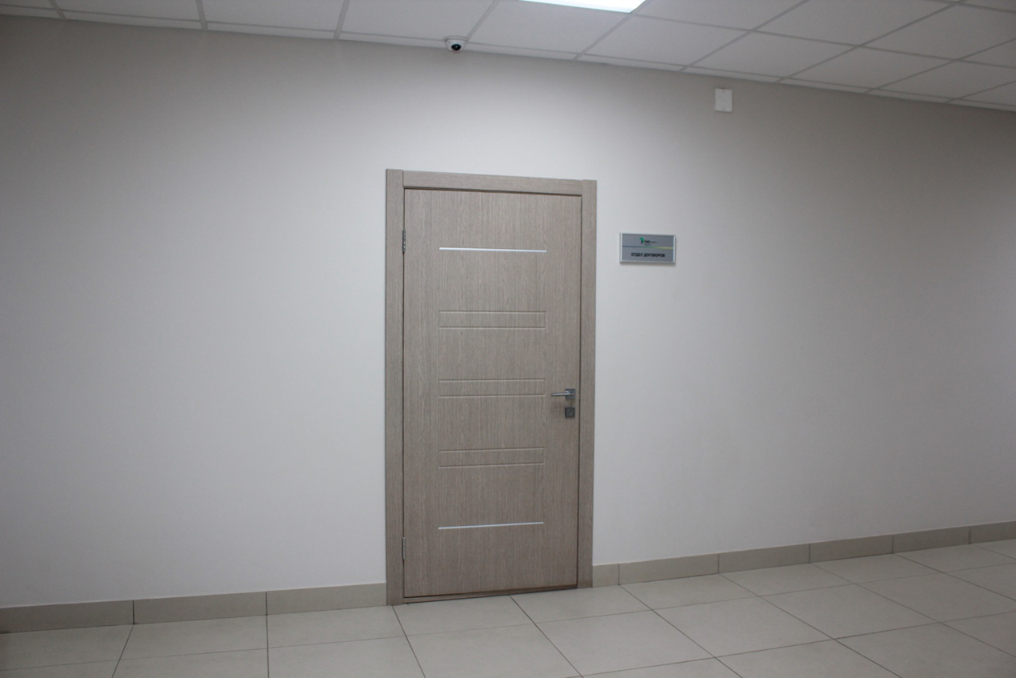

Фото №2 – Блок дверной ДГ 21-07 (3 шт.)
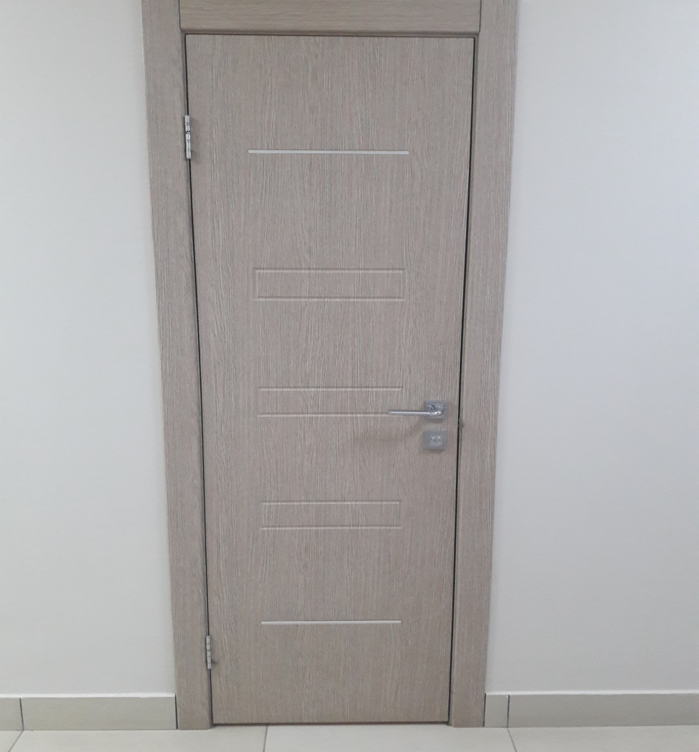
Фото №3 – Блок дверной ДГ 21-07 (2 шт.)
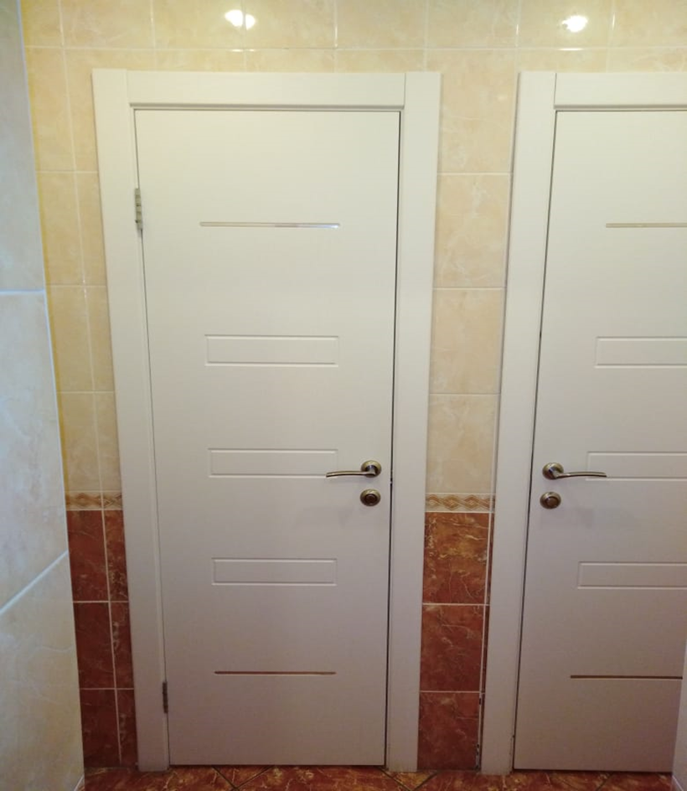

Фото №4 – Блок дверной двупольный
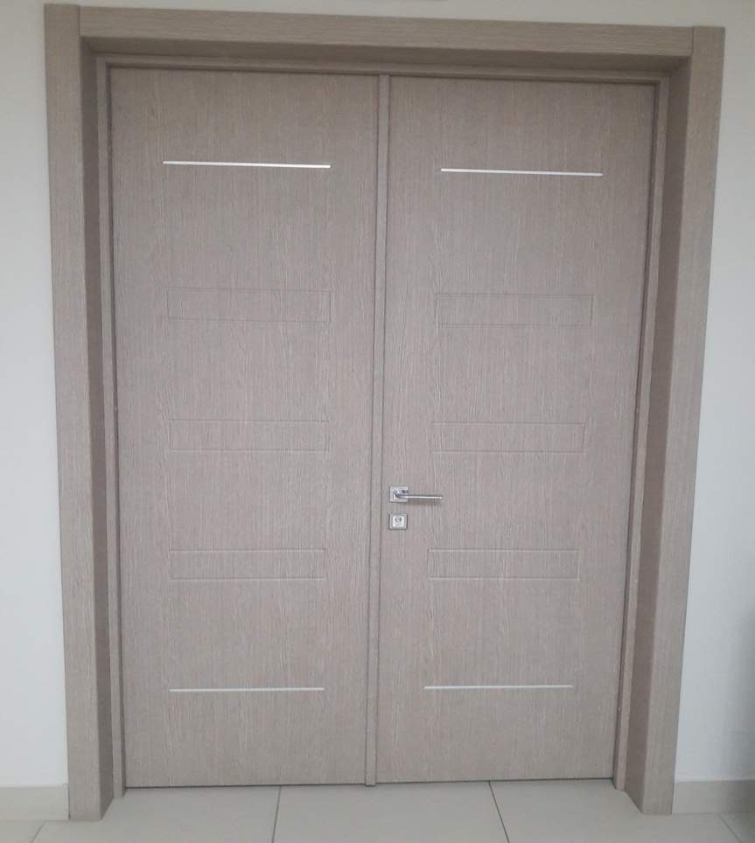

Фото №5. Дизайн коридоров.
